Министерство науки и высшего образования Российской Федерации

Федеральное государственное бюджетное образовательное учреждение высшего образования

«Рязанский государственный радиотехнический университет имени

В.Ф. Уткина»

Кафедра «Электронные вычислительные машины»

Отчёт по лабораторной работе №5

**СПОСОБЫ АДРЕСАЦИИ**

по дисциплине

“ЭВМ и периферийные устройства”

|  |
| --- |
|  |

**Выполнили:**

ст. гр. 245

Бригада №2

Бекренев Владислав

Луковкин Иван

**Проверил:**

ст. пр. Устюков Д.И.

ст. пр. Тарасов А.С.

Рязань 2023

**Цель работы:** изучение способов адресации данных в МП-86 и микропрограммирование команд с различными режимами адресации.

**Практическая часть**

Задание:

Эмулировать представленные операции:

1. MOV [SI], 500H - Косвенно-регистровая адресация
2. TEST AX, [20h] - Абсолютная адресация
3. XOR CX, 200H[BX][DI] - Базово-индексная адресация

Схема алгоритма для каждой команды представлена на рисунке 1.

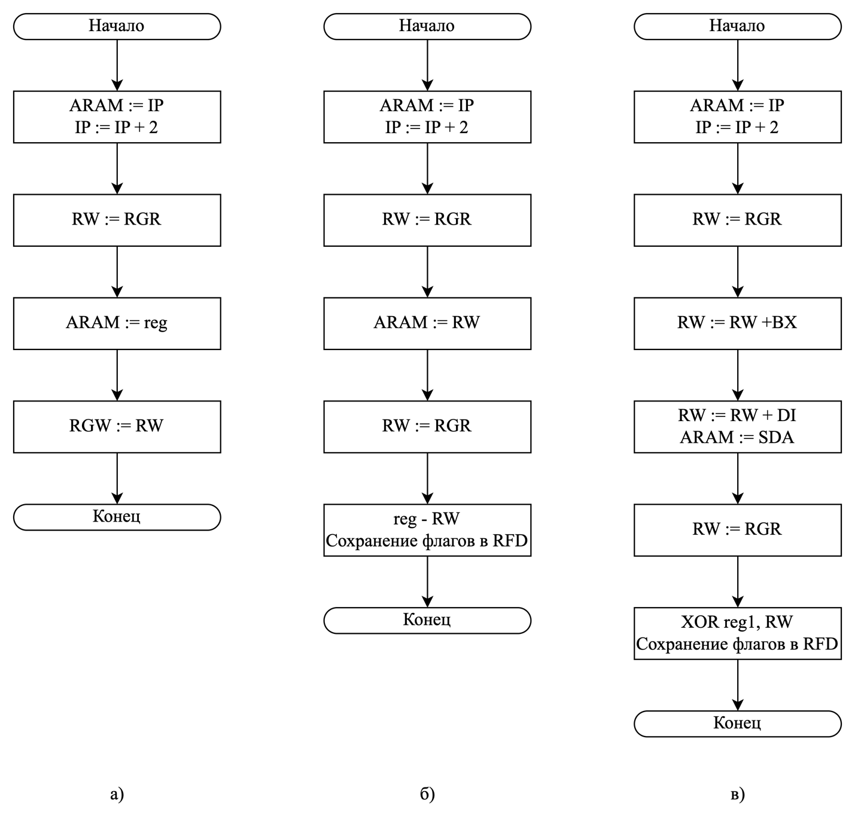

Рисунок 1 - Схема алгоритма

Таблица 1 - Преобразование команд

|  |  |  |  |  |  |  |
| --- | --- | --- | --- | --- | --- | --- |
| **Команда** | **Тип** | **Код команды в двоичном виде** | | | | **Код команды в 16-ричном виде** |
| Байт 1  7654 3210 | Байт 2 | | |
| 76 | 543 | 210 |
| **MOV [SI],**  **500h** | RMI | 1100 0111 | 11 | 000 | 110 | С7C6  0500 |
| **TEST AX,**  **[20h]** | RRM | 1000 0101 | 00 | 000 | 110 | 8506  0020 |
| **XOR CX, 200H**  **[BX][DI]** | RRM | 0011 0011 | 10 | 001 | 001 | 3389  0200 |

Таблица 2 - Микропрограмма выборки команд

|  |  |  |  |  |
| --- | --- | --- | --- | --- |
| **Адрес МК** | **Операция** | **Поле** | **Значение** | **Функция** |
| 00 | ARAM := IP  IP := IP + 2 | B  WM  SRC  ALU  DST  WM  CONST | C  3  5  3  4  3  0002 | IP  ARAM := RGB  CONST, RGB  R + S + C0  Запись в РЗУ  ARAM := RGB |
| 01 | Чтение ОП  RGK := RGR  Дешифрация | MEM  B  DST  CHA | 5  E  1  2 | Чтение слова  RGK  РЗУ[B] := RGR  JMAP |

Таблица 3 - Микропрограммы операций

|  |  |  |  |  |
| --- | --- | --- | --- | --- |
| **Адрес МК** | **Операция** | **Поле** | **Значение** | **Функция** |
| 02 | **MOV [reg], const**  IP := IP + 2 | B  WM  SRC  ALU  DST  WM  CONST | C  3  5  3  4  3  0002 | IP  ARAM := RGB  CONST, RGB  R + S + C0  Запись в РЗУ  ARAM := RGB |
| 03 | RW := RGR (Чтение константы) | B  MEM  DST  WM | F  5  1  2 | RW - рабочий регистр  Чтение слова  РЗУ[B] := RGR  ARAM := SDA |
| 04 | ARAM := reg | MA  ALU | 2  6 | reg2  R + C0 |
| 05 | RGW := RW | B  MEM  ALU  WM  CHA | F  7  4  1  0 | RW  Запись слова  S + C0  RGW := SDA  JZ |
| 06 | **TEST reg, [const]**  IP := IP + 2 | B  WM  SRC  ALU  DST  CONST | C  3  5  3  4  0002 | IP  ARAM := RGB  CONST, RGB  R + S + C0  Запись в РЗУ |
| 07 | RW := RGR | B  MEM  DST | F  5  1 | RW  Чтение слова  РЗУ[B] := RGR |
| 08 | ARAM := RW  (Переход по адресу константы) | B  WM | F  3 | RW  ARAM := RGB |
| 09 | RW := RGR | B  MEM  DST | F  5  1 | RW  Чтение слова  РЗУ[B] := RGR |
| 0A | reg - RW, сохранение флагов | A  MB  ALU  CCX  F  CHA | F  2  2  1  1  0 | RW  reg2  R - S - 1 + C0  C0 = 1  Сохранение флагов в RFD  JZ |
| 0B | **XOR reg1, disp[BX][DI]**  IP := IP + 2 | B  WM  SRC  ALU  DST  CONST | C  3  5  3  4  0002 | IP  ARAM := RGB  CONST, RGB  R + S + C0  Запись в РЗУ |
| 0C | RW := RGR (Чтение disp) | B  MEM  DST | F  5  1 | RW - рабочий регистр  Чтение слова  РЗУ[B] := RGR |
| 0D | RW := RW + BX | A  B  ALU  DST | 3  F  3  4 | BX  RW  R + S + C0  Запись в РЗУ из SDA |
| OE | RW := RW + DI | A  B  ALU  DST  WM | 7  F  3  4  2 | DI  RW  R + S + C0  Запись в РЗУ из SDA  ARAM := SDA |
| 0F | RW := RGR | B  MEM  DST | F  5  1 | RW - рабочий регистр  Чтение слова  РЗУ[B] := RGR |
| 10 | XOR reg1, RW | MB  A  ALU  DST  F  CHA | 2  F  E  4  1  0 | reg2  RW  R XOR S  РЗУ[B] := SDA  Сохранение флагов  JZ |

Таблица 4 - Таблица преобразования адресов в программе

|  |  |
| --- | --- |
| **Начальный адрес:** | **Код операции:** |
| 02 | 1100 0111 1100 0XXX |
| 05 | 1000 0101 00XX X110 |
| 08 | 0011 0011 10XX X001 |

Содержимое ОЗУ представлено на рисунке 2-3.

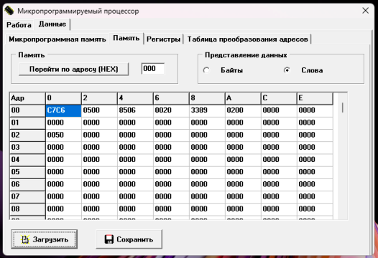

Рисунок 2 - Содержимое ОЗУ

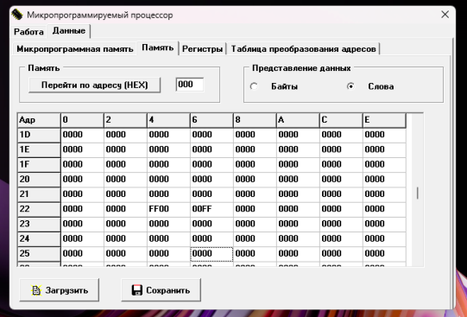

Рисунок 3 - Содержимое ОЗУ

Процесс изменения регистров (трасса) при выполнении команд представлен на таблицах 5 и 6. РОНы (AX = 0050h, BX = 0010h, CX = FFFFh, DX = 0000h) и регистры SI = 0100h, DI = 0000h в режиме КОМАНДА не изменяются, потому не указаны в таблице 5.

Таблица 5 - трассировка команд MOV, TEST в режиме КОМАНДА

|  |  |  |  |  |  |  |  |  |  |
| --- | --- | --- | --- | --- | --- | --- | --- | --- | --- |
|  | RGK | RW | IP | ARAM | RGR | RGW | ALU/SDA | RGA | RGB |
|  | 0000 | 0000 | 0000 | 0000 | 0000 | 0000 | 0000 | 0000 | 0000 |
| MOV | C7C6 | 0500 | 0004 | 0100 | 0500 | 0500 | 0500 | 0050 | 0500 |
| TEST | 8506 | 0050 | 0008 | 0020 | 0050 | 0500 | 0000 | 0050 | 0050 |
| XOR | 3389 | FFFF | 000C | 0225 | FFFF | 0500 | 0000 | FFFF | FFFF |

Таблица 6 - трассировка команды XOR в режиме МИКРОКОМАНДА

|  |  |  |  |  |  |  |  |  |
| --- | --- | --- | --- | --- | --- | --- | --- | --- |
|  | RGK | RW | IP | ARAM | RGR | ALU/SDA | RGA | RGB |
|  | 8506 | 0050 | 0008 | 0020 | 0050 | 0000 | 0050 | 0050 |
| 00 | 8506 | 0050 | 000A | 0008 | 0050 | 000A | 0050 | 0050 |
| 01 | 3389 | 0050 | 000A | 0008 | 3389 | 0050 | 0050 | 8506 |
| 0B | 3389 | 0050 | 000C | 000A | 3389 | 000C | 0050 | 000A |
| 0C | 3389 | 0200 | 000C | 000A | 0200 | 0050 | 0050 | 0050 |
| 0D | 3389 | 0210 | 000C | 000A | 0200 | 0210 | 0010 | 0200 |
| 0E | 3389 | 0225 | 000C | 0225 | 0200 | 0225 | 0015 | 0210 |
| 0F | 3389 | FFFF | 000C | 0225 | FFFF | 0050 | 0050 | 0225 |
| 10 | 3389 | FFFF | 000C | 0225 | FFFF | 0000 | FFFF | FFFF |

**Заключение**

В ходе выполнения лабораторной работы нам удалось эмулировать команды ассемблера на микрокомандном уровне.